Projet Fromagerie

Équipe Data_Intelegi

Table des matières

1. Objet du document 3

2. Contexte 5

3. Enjeux, Objectifs et Contraintes 5

3.1. Enjeux/Périmètre 5

3.2. Objectifs 5

3.3. Contraintes 6

4. Etat des lieux / Description de l’existant 6

5. Description fonctionnalité du besoin 7

5.1. Espace privé (Intranet) 7

5.1.1. Description de l’espace privé 7

5.1.2. Description des utilisateurs 8

5.1.3. Arborescence 10

5.1.4. Maquettes 11

5.1.5. Interaction avec des applications tierces 12

5.2. Back Office 12

5.2.1. Description du Back Office (Organisation de la base de données et les interactions entre les différents composant () 12

6. Délais de réalisation souhaités (macro planning) 13

7. Annexe 16

|  |  |  |  |  |
| --- | --- | --- | --- | --- |
| Version | Date | Nom - Prénom | Qui | Rôle |
| 1.0 | 21/12/2022 | Germain Christophe | P.O | Vérificateur/validateur |
| 2.0 | 22/12/2022 | Germain Christophe | P.O | Vérificateur/validateur |

|  |  |
| --- | --- |
| Cartouche de signature |  |

Acronymes, Définitions, Abréviations

**Acronymes :**

**1) SGBD :** Système de gestion de base de données

2) SI : Système d’information

3) PME : Petites, moyennes entreprises

4) BDD : Base de données

5) IHM : Interface Homme-Machine

6) MLD : Modèle logique de données

7) MEA : Modèle entité association

8) API : Application Programming Interface

9) CRUD : Create, Read, Update, Delete

10) MCD : Modèle Conceptuel de Données

11) PO : Product Owner

**Définitions :**

1) API : Interface de programmation

2) BackEnd : Partie d'un logiciel que les utilisateurs ne peuvent pas voir ou avec laquelle ils ne peuvent pas interagir et qui contient toutes les fonctionnalités.

3) Framework : Outil fournissant une architecture.

4) Responsive : Rendre un site web accessible et adaptable à tous les devices.

**Abréviations :**

1) Admin : Administrateur

2) Op-colis : Opérateur colis

3) Op-stock : Opérateur stock

# Objet du document

L’objet de ce document est de présenter le projet d’une refonte d’un SI de manière technique et exhaustive. Cette refonte concerne une PME de fromagerie, qui permet de commander des articles grâce aux points de fidélités rattachés à l’achat de ses formages. Ces achats se font soit en boutique physique ou en ligne dont le nom de domaine est “Fromagerie.com”. On peut également passer par des prestataires extérieurs (Auchan, Carrefour etc.) afin d’effectuer ces achats.

**Equipe du projet :**

|  |  |  |  |
| --- | --- | --- | --- |
| **Nom - Prénom** | **Rôle projet** | **Société** | **E-mail de contact** |
| **MADI Naoufali** | **Tech Lead** | **Data Intelegi** |  |
| **HAMADI Mohamed** | **Développeur web** | **Data Inteligi** |  |
| **DAJIR Yousra** | **Scrum Master** | **Data Inteligi** |  |
| **GERMAIN Christophe** | **Product Owner** | **Fromagerie.com** |  |

**1.1** **Environnement Informatique**

**1.1.1 Type de Base de données**

Concernant le système de gestion de base de données, nous avons privilégié MySQL car nous sommes en présence de données structurées, contenant des relations fondamentales. De plus c’est un des SGBD le plus répandu car il est gratuit et simple à utiliser.

**1.1.2 Framework et Langage**

Pour le choix du langage BackEnd, Django a été logiquement choisis car est un Framework web gratuit et open-source (suivi par la communauté python).

Il permet d’avoir un développement rapide et évolutif avec le langage python. De plus Il contient un code lisible et il est plutôt bien référencé.

Riche d’un écosystème et contenant une bibliothèque bien fournit, il permet de résoudre des taches courantes. Enfin, il permet de faciliter l’interaction avec la BDD grâce à son ORM (mappage objet-relationnel).

**1.2 liste des ressources**

- Equipe de 3 développeurs qui se repartisse les rôles de Scrum master, Tech-lead, Architect

- Matériels informatique, téléphone

- Logiciel : Trello, discord, team, Word

*Tableau des coûts estimés :*

|  |  |  |  |  |
| --- | --- | --- | --- | --- |
| **Tâches** | **Équipe** | **Coût journalier**  **(HT)** | **Durée planifier (en jour)** | **Coût estimé de la tâche**  **(HT)** |
| Phase Initialisation |  |  |  |  |
| Recueil des besoins | PO | 190 € | 0.5 | 95,00€ |
| Étude de la migration du Si de Access vers une applications web | PO  Développeurs | 190 €  175 € | 2  2 | 380,00€  350,00€ |
| Cadrage | PO  Développeurs | 190 €  175 € | 1  2 | 190,00€  350,00€ |
| Phase de lancement |  |  |  |  |
| Étude migration vers une BDD MySQL | PO  Développeurs | 190 €  175 € | 1  3 | 190,00 €  525,00 € |
| Étude des besoin ressources | Développeurs | 175 € | 2 | 350,00 € |
| Phase de modélisation |  |  |  |  |
| Schématisation UML de la futur BDD | Architectes | 175 € | 7 | 1225,00 € |
| Étude des maquette et charte graphique | Ux/designer | 180 € | 4 | 720,00 € |
| Phase de développement |  |  |  |  |
| Implémentations de la BDD et ses contraintes | Développeur | 175 € | 5 | 875,00 € |
| Développement backend des fonctionnalités | Développeurs | 175 € | 10 | 1750,00 € |
| Phase de test |  |  |  |  |
| Test unitaire couvert a 35 % du projet | Développeurs | 175 € | 3 | 525,00 € |
| Test Fonctionnel | Prit en charge par le client | 0 € | 0 |  |
| Phase de production |  |  |  |  |
| Phase mise en production | Po  Développeurs | 175 € | 0.5  2 | 87,50 €  350,00 € |
| Phase de formation |  |  |  |  |

**Estimé du tableau ci-dessus :**

**Total :287 heures**

# Contexte

Dans le cadre de nos activités de ventes de fromages, nous avons mis en place un SI qui a pour but de gérer les commandes d’articles des clients via l’outil Access.

Les commandes d’articles sont possibles lorsque l’on obtient un certain nombre de points de fidélité, pour ce faire il est nécessaire d’acheter régulièrement du fromage.

Les intervenants, qui sont représentés par le gestionnaire de colis, le gestionnaire des stocks et l’administrateur (Direction), ont pour taches de gérer les commandes d’articles sur Access. Ils peuvent manipuler manuellement les différentes bases de données afin de les mettre à jour et ainsi les faire correspondre à l’état actuelle des commandes d’articles clients.

L’intervention de chaque opérateur peut entrainer différents problèmes. En effet on fait souvent face à des erreurs de saisie, des problèmes de maintenance du SI, et à un manque de visibilité et d’accessibilité pour les utilisateurs.

# Enjeux, Objectifs et Contraintes

## Enjeux/Périmètre

Suite aux multiples problèmes rencontrés avec le SI actuel, un projet de refonte du SI a été initié. L’objectif sera d’optimiser et de faciliter les tâches quotidiennes et de réduire éventuellement les coûts de maintenance et la génération d’erreur.

Cette refonte se fera en plusieurs étapes :

* Dans un premier temps il sera nécessaire de redéfinir les besoins et de schématiser une nouvelle structure de données en accords avec les différents partis.
* Il faudra également élaborer une interface utilisateur fonctionnel et pratique (IHM), afin de pouvoir sécuriser les accès dépendamment du rôle de chaque utilisateur.

## Objectifs

Nous aurons pour objectif durant ce projet de schématiser un MLD et un MEA afin de faciliter la mise en place de la nouvelle base de données.

Afin d’optimiser notre développement nous utiliserons FastApi , associé au Framework Django.

Ces choix de technologies nous permettrons d’avoir un développement assez rapide et nous permettra de bénéficier d'opérations CRUD prédéfinis avec l’API.

Enfin, il est prévu de mettre en place une stratégie de développement (convention de nommage, structure et architecture du projet etc.) de manière à avoir une cohérence au niveau du projet.

## Contraintes

Les exigences actuelles du client sont tels qu’il est d’ores et déjà possible d’établir un cadre de contrainte à respecter :

* + De ce fait, l’application devra être responsive et adaptée à toute sorte d’écrans PC. Elle devra également assurer une portabilité avec les différents navigateurs web.
  + Il sera nécessaire de s’appuyer sur une base de données relationnelle existante (MCD).
  + L’interface fournit par le client pour la réalisation du front devra être respectée.
  + Enfin, tous les utilisateurs métiers devront avoir la possibilité d’appliquer les opérations du CRUD sur les entités auxquelles ils ont accès (t_poids, t_poidsV, t_objet, t_conditionnement, t_commune).

**3.4. Risques**

- Problèmes de panne de courant

- Panne de serveur

- problèmes aux niveaux des effectifs

- Le fait d’être juniors, de manquer d’expériences etc.

# Etat des lieux / Description de l’existant

Le SI actuel a été implémenté il y a 25 ans. L’outil Access a été choisi car à cette époque l’entreprise n’avait pas d’équipe de développeurs pour effectuer les maintenances d’un système plus complexe.

Nous sommes, de plus, en présence de fichiers partagés. Cela entrainant des problèmes de réseaux, il est nécessaire de lancer des opérations de compactage et d’indexation par l’outil de réparation d’Access pour éviter que les données ne soient vérolées.

Les intervenants manipulent également des fichiers Access volumineux à la main, cela peut, entre autres entrainer des erreurs de saisies. Pour pallier à cela, la méthode actuelle consiste en l’impression de l’inventaire et la comparaison avec les états antérieur du système.

# Description fonctionnalité du besoin

## Espace privé (Intranet)

### Description de l’espace privé

* **Il est possible pour les utilisateurs, en fonction de leur rôle :**

**• D’ajouter, modifier, lire et supprimer (CRUD)** :

Un client,

Un conditionnement,

Une commande et ses lignes de commandes

Un objet et son conditionnement

Un utilisateur,

Un poids colis,

Un poids vignette colis

* **Tables de données avec ses entités :**

*Données utilisateur* :

id:integer,

username:string

first_name:string,

last_name,

password,

email,

*Donnée commune* :

(id:interget,

Dep:string,

Cp:string,

Communes : string

(Voir l’ensemble des entités constituant la base en annexe)

A ce jour, le mailing pour les commandes, se fait manuellement (optionnelle)

### Description des utilisateurs

**Organigramme des acteurs :**

Administrateur

Opérateur colis

Opérateur stock

**Rôles des utilisateurs :**

1. *User stories Administrateur :*

En tant qu’administrateur :

Je souhaite me connecter afin de gérer les stocks ;

Je souhaite me connecter afin de faire l’inventaire

En tant qu’administrateur je souhaite me connecter afin de consulter le mailing

1. *User stories Operateur colis :*

En tant qu’OP-colis, je peux lister, ajouter, modifier, supprimer un emballage :

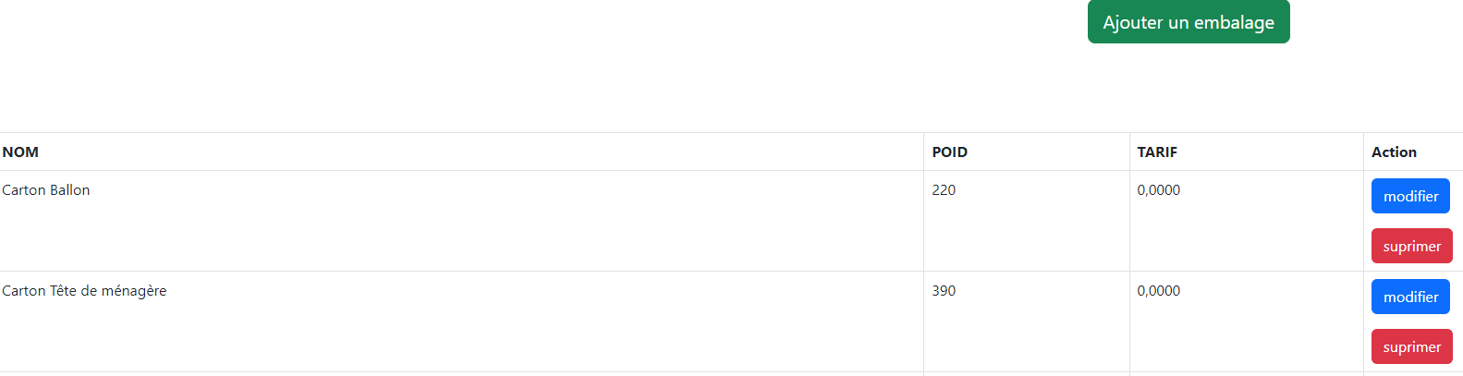

En tant qu’OP-colis :

Je souhaite me connecter afin de consulter la vignette appropriée selon le poids du colis.

Je souhaite me connecter afin de consulter le poids du colis.

Je souhaite me connecter afin de consulter les emballages.

Je souhaite me connecter afin de consulter les statistiques.

Je souhaite me connecter afin d’envoyer un mail pour confirmer la commande.

Je souhaite me connecter afin de gérer l’état des commandes.

Je souhaite me connecter afin de gérer les différents profils des clients.

Je souhaite me connecter afin de gérer l’impression de l’inventaire.

Je souhaite me connecter afin de consulter la liste des clients.

1. *User stories Opérateur stock :*

En tant qu’OP-Stock :

Je souhaite me connecter afin de gérer les stocks.

Je souhaite me connecter afin de faire l’inventaire.

Je souhaite me connecter afin de consulter le mailing.

### Arborescence

**Arborescence projet fromagerie :**

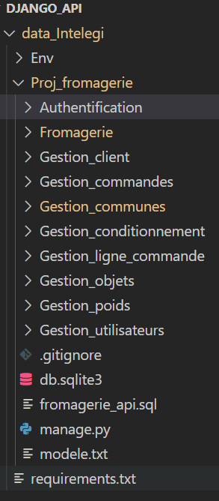

### Maquettes

***Maquette 1 : Écran administrateur***

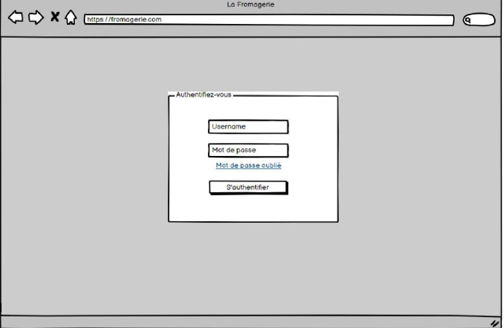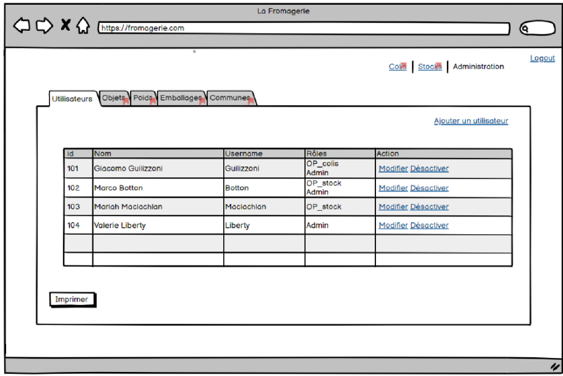

**Voir interfaces complémentaires en annexe 2 et 3**

### Interaction avec des applications tierces

À ce jour, aucune interaction n’est prévue avec des applications tiers.

## Back Office

### Description du Back Office (Organisation de la base de données et les interactions entre les différents composant ()

5.2.1.1 Modèle Entités associations

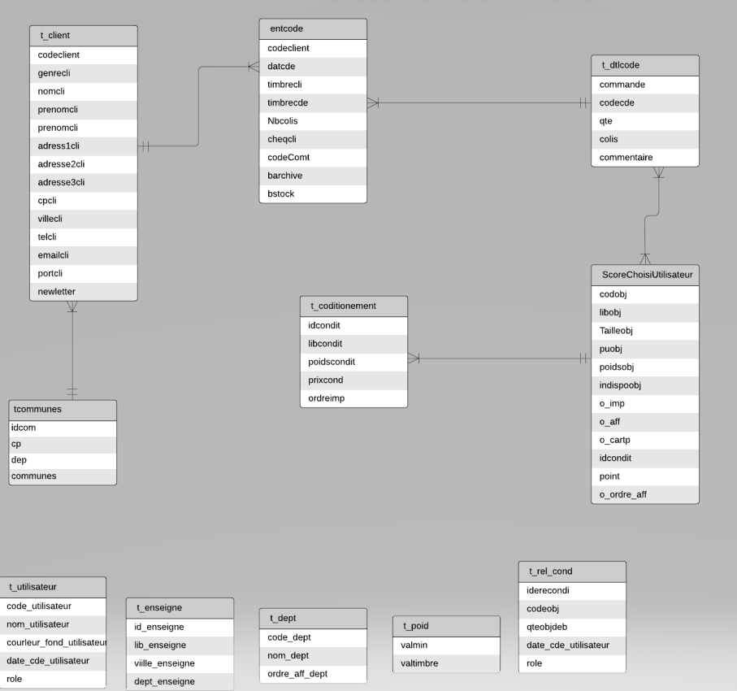

5.2.1.2 Modèle Logique de données

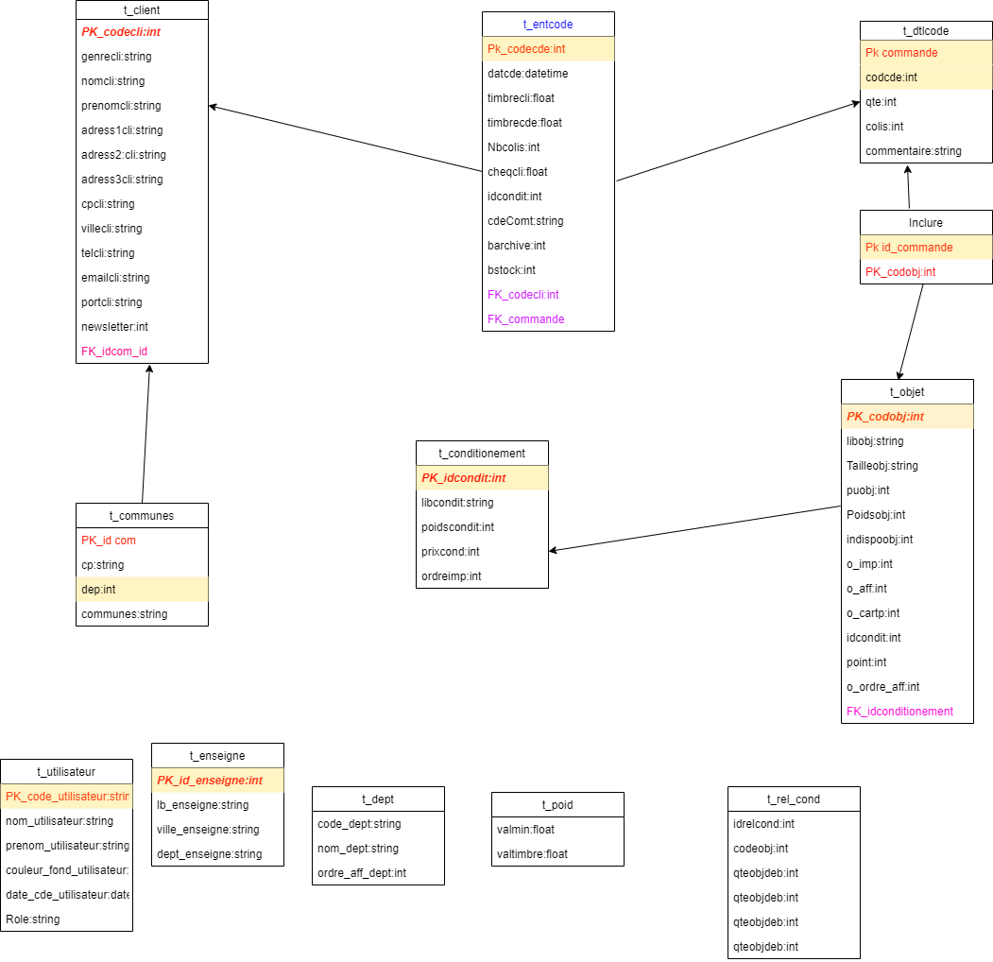

# Délais de réalisation souhaités (macro planning)

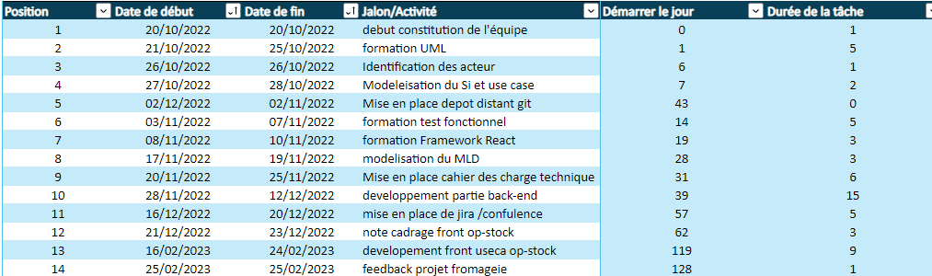

**Diagramme de Gantt projet fromagerie.com :**

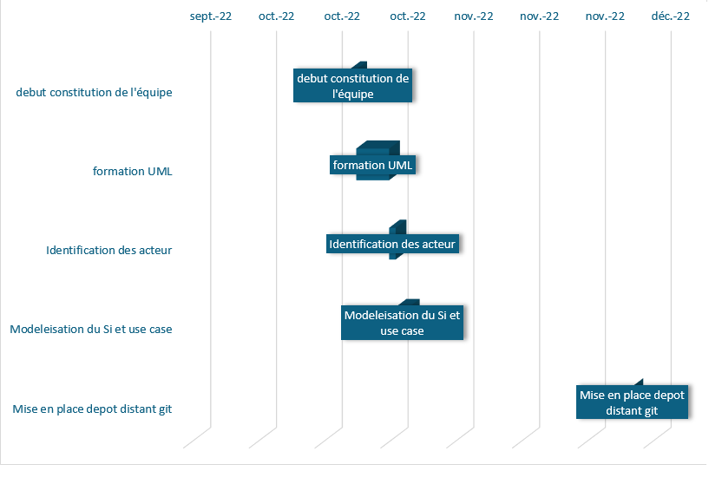

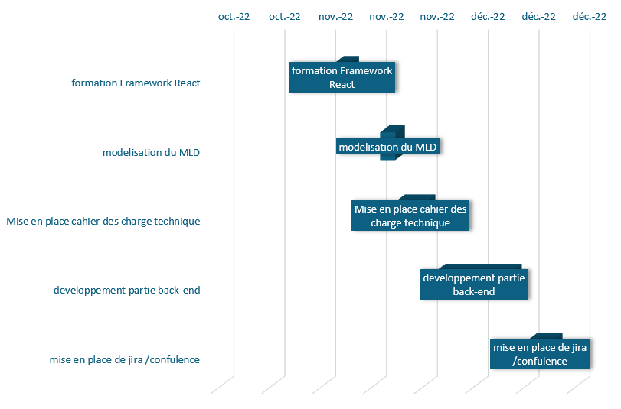

[**Feuille de route du projet fromagerie.com**](https://dataintelegi.atlassian.net/jira/software/projects/DIF/boards/4/roadmap)

**Modalités de communication**

Les échanges se sont déroulés de cette manière :

Dans un premier temps, il a été convenu avec le PO d’échanger autour d’une réunion sur le projet Jira, et précisément sur le départ du sprint et l’avancée du projet.

Dans un second temps le client a été convié à une réunion afin de valider la note de cadrage du projet. Un point à la fin de chaque sprint sera mis en place avec le PO, afin de permettre au client d’être à jour au niveau des avancées du projet

Enfin, dans le but de faciliter la communication entre développeurs et ainsi permettre de faire avancer le projet, il a été convenu de travailler en mode scrum, ainsi des réunions seront mis en place tous les matins. Il faudra également collaborer sur trello pour permettre une transparence sur l’exécution des taches.

**Sécurité**

* En termes de sécurité, tous les mots de passe seront cryptés.
* Le rôle d’administrateur sera attribué au membre de la direction.
* Chaque métier aura son périmètre donné.

**Mot de passe crypté :**

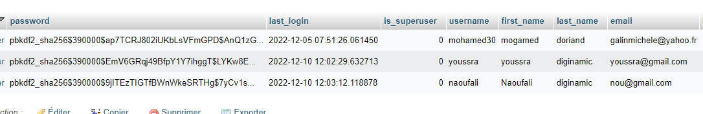

**Technique**

7.1 Partie Front

ReactJs (Version 17.0.2)

Bootstrap (Version v5.0)

7.2 Partie Back

MySQL (8.0.31)

Python (3.11)

APIViewer

Xamp(8.1.12)

# Annexe

***Annexe n°1 : Entités de la base de données***

***Données t_objet :*** ***Données t_entcde*** :

codobj : int codcde : int

libobj : varchar datcde : datetime

Tailleobj : varchar codcli : int

Puobj : decimal timbrecli : float

poidsobj : decimal timbrecde : float

indispobj : tinyint Nbcolis : tinyint unsigned

O_imp : int cheqCli : float

O_aff : int idcondit : int

O_cartp : tinyint cdeComt : longtext

Idcondit : int barchive : tinyint

Points : int bstock : tinyint

O_ordre_aff : int

***Données t_rel_cond*** : ***Données t_enseigne*** :

Idrelcond : int id_enseigne : int

codobj : int ib_enseigne : varchar

qteobjdeb : int ville_enseigne : varchar

qteobjfin: int dept_enseigne : int

Codcond : int

***Données t_client*** : ***Données t_conditionnement*** :

Codcli : int idcondit : int

Genrecli : varchar libcondit : varchar

Nomcli : varchar poidscondit : int

Prenomcli : varchar prixcond : decimal

Adresse1cli : varchar ordreimp : int

Adresse2cli : varchar

Adresse3cli : varchar

Cpcli : varchar

Villecli : varchar

Telcli : varchar

Emailcli : longtext

Portcli : varchar

Newsletter : tinyint

***Annexe n°2 : IHM objet poids, emballages***

*-Interface : Gestion des emballages*

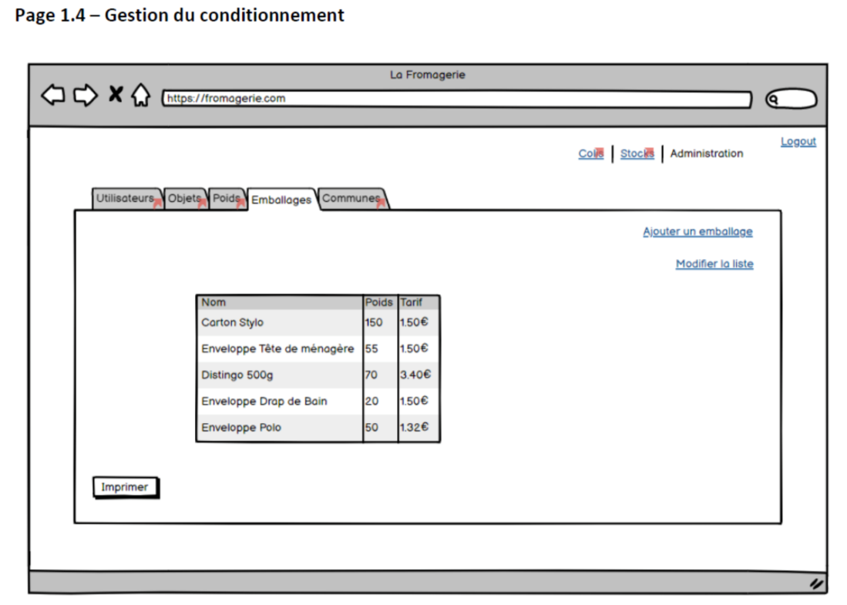

*-Interface : Gestion des poids*

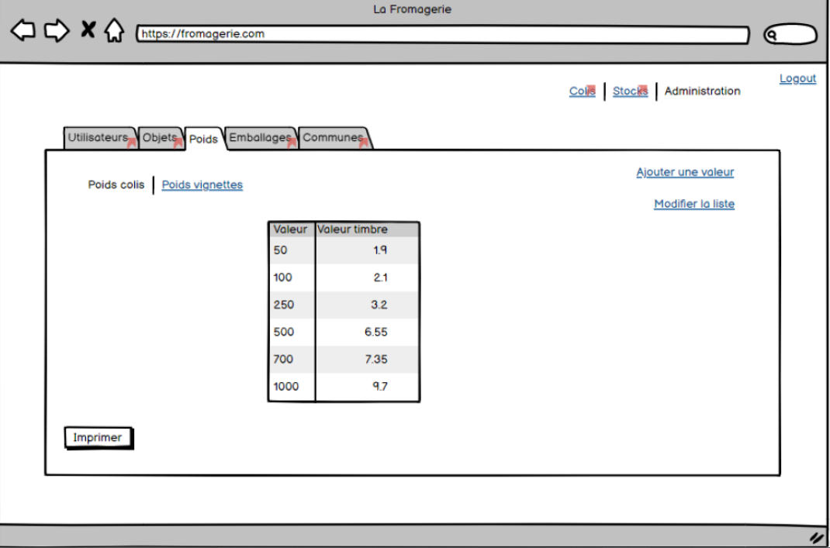

***Annexe n°3 : IHM communes, clients***

*-Interface : Gestion des communes*

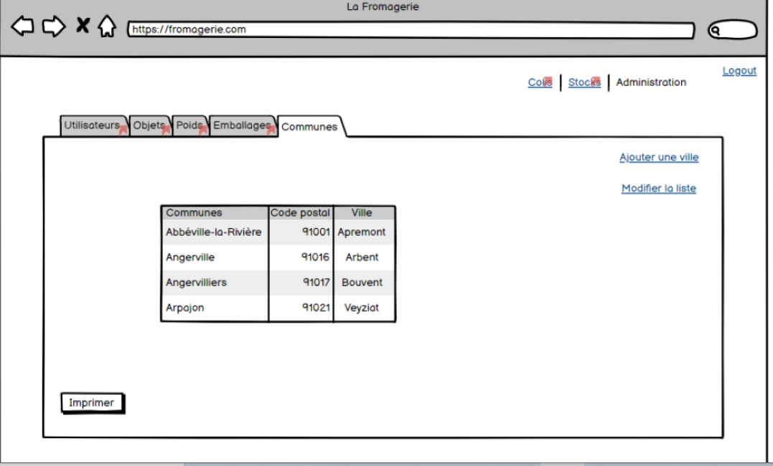

*-Interface : Gestion des clients*

